**TRƯỜNG ĐẠI HỌC PHENIKAA**

**KHOA CÔNG NGHỆ THÔNG TIN**



**ĐỒ ÁN MÔN HỌC**

**XÂY DỰNG ỨNG DỤNG WEB**

THIẾT KẾ GIAO DIỆN TRANG WEB THƯƠNG MẠI ĐIỆN TỬ

**Giảng viên hướng dẫn: THS. NGUYỄN VĂN CƯỜNG**

**Sinh viên thực hiện: Trần Văn B (0123456)**

**Nguyễn Văn C (987654321)**

**Khoá: K15 – 2021 - 2025**

**Ngành/ chuyên ngành: Công nghệ thông tin**

Hà nội, tháng 06 năm 2023

**TRƯỜNG ĐẠI HỌC PHENIKAA**

**KHOA CÔNG NGHỆ THÔNG TIN**



**ĐỒ ÁN MÔN HỌC:**

**XÂY DỰNG ỨNG DỤNG WEB**

THIẾT KẾ GIAO DIỆN TRANG WEB THƯƠNG MẠI ĐIỆN TỬ

**Giảng viên giảng dạy: Ths Nguyễn Văn Cường**

**Sinh viên thực hiện: Trần Văn B (0123456)**

**Nguyễn Văn C (987654321)**

**Khoá: K15 – 2021 - 2025**

**Ngành/ chuyên ngành: Công nghệ thông tin**

Hà nội, tháng 06 năm 2023

**LỜI CẢM ƠN**

Chúng tôi xin cảm ơn ThS Nguyễn Văn Cường đã tận tình giảng dạy và hướng dẫn, giúp đỡ chúng tôi hoàn thành đồ án môn học ….

# LỜI CAM ĐOAN

Chúng tôi cam đoan Đồ án môn học là sản phẩm trí tuệ của tập thể chúng tôi. Mọi thông tin, dữ liệu, hình ảnh, etc. được sử dụng từ các nguồn khác đều được trích dẫn đầy đủ và có thể tìm thấy các tài liệu liên quan thông qua mục tài liệu tham khảo.

Chúng tôi xin chịu trách nhiệm hoàn toàn về nội dung của Đồ án môn học mà chúng tôi đã nộp.

Hà nội, ngày … tháng … năm

Trần Văn A, Nguyễn Thị B (ký tên)

# PHÂN CÔNG NHIỆM VỤ ĐỒ ÁN

|  |  |
| --- | --- |
| Danh sách các công việc/nhiệm vụ | Mô tả tóm tắt công việc |
| Công việc 1 | Thu thập dữ liệu |
| Công việc 2 | Phân tích thiết kế |
| Công việc 3 | Triển khai giải pháp |
| …. |  |

|  |  |  |
| --- | --- | --- |
| Tên sinh viên/Mã sinh viên | Các công việc | Tỉ lệ |
| Trần Văn A – 1234 | Công việc 1 | 50% |
|  | Công việc 2 | 50% |
|  | Công việc 3 | 50% |
|  | …. | … |
| Nguyễn Thị B - 5678 | Công việc 1 | 50% |
|  | Công việc 2 | 50% |
|  | Công việc 3 | 50% |
|  | …. |  |

|  |  |
| --- | --- |
| TRƯỜNG ĐẠI HỌC PHENIKAA  KHOA CÔNG NGHỆ THÔNG TIN | **KỲ THI KẾT THÚC HỌC PHẦN**  **HỌC KỲ …..… NĂM HỌC …….. - ….…** |

**PHIẾU CHẤM THI TIỂU LUẬN/ĐỒ ÁN**

Môn học: Lớp học phần:

Sinh viên thực hiện:

1. Điểm:

2. Điểm:

3. Điểm:

4. Điểm:

5. Điểm:

Ngày thi: Phòng thi:

|  |  |
| --- | --- |
| Giảng viên chấm thi 1  (Ký và ghi rõ họ tên) | Giảng viên chấm thi 2  (Ký và ghi rõ họ tên) |
|  |  |

**MỤC LỤC**

LỜI CAM ĐOAN iv

PHÂN CÔNG NHIỆM VỤ ĐỒ ÁN v

DANH MỤC TỪ VIẾT TẮT viii

DANH MỤC HÌNH VẼ ix

DANH MỤC BẢNG x

CHƯƠNG 1. CƠ SỞ LÝ TH UYẾN VỀ THIẾT KẾ WEB 1

1.1 Lời mở đầu 1

1.2 Giới thiệu 1

1.2.1 Giới thiệu 1 1

1.2.1 Giới thiệu 2 3

1.2.2 Phương trình 4

CHƯƠNG 2. THIẾT KẾ XÂY DỰNG GIAO DIỆN WEBSITE BÁN HÀNG 8

2.1 Đối tượng của website 8

2.2 Đặc điểm 8

2.2.1 Xác định các tác nhân và use case trong hệ thống 10

2.2.2 Biểu đồ các use case 11

2.3 Đồ thị kiểu thanh ngang 11

2.4 Đồ thị kiểu cột đứng 12

2.5 Đồ thị kiểu đường 12

2.6 Đồ thị kiểu diện tích 13

CHƯƠNG 3. TRIỂN KHAI VÀ ĐÁNH GIÁ 14

3.1 Triển khai 1 14

3.2 Triển khai 2 14

3.3 Đánh giá 1 16

3.4 Đánh giá 2 16

CHƯƠNG 4. KẾT LUẬN 17

# DANH MỤC TỪ VIẾT TẮT

|  |  |
| --- | --- |
| **Chữ viết tắt** | **Giải thích** |
| WWW | World wide web |
| CNTT | Công nghệ thông tin |
|  |  |
|  |  |

# DANH MỤC HÌNH VẼ

Hình 2.1 Đồ thị kiểu bánh 20

Hình 2.2 Đồ thị kiểu thanh ngang 20

Hình 2.3 Đồ thị kiểu cột đứng 21

Hình 2.4 Đồ thị kiểu đường 21

Hình 2.5 Đồ thị kiểu diện tích 22

# DANH MỤC BẢNG

Bảng 1.1 Thống kê các thiết bị và giá thành 8

# CƠ SỞ LÝ TH UYẾN VỀ THIẾT KẾ WEB

## Lời mở đầu

Ngày nay Internet đã trở thành dịch vụ phổ biến và thiết yếu và có ảnh hưởng sâu rộng tới thói quen, sinh hoạt, giải trí của nhiều người. Cùng với sự phát triển nhanh chóng của Internet thì các hình thức mua và bán hàng hóa cho mọi người ngày càng đa dạng và phát triển hơn. Các ứng dụng Web ngày càng trở nên phổ biến. Trước nhu cầu đó, cùng với yêu cầu môn học, nhóm chúng em quyết định chọn đề tài Xây dựng Website bán hàng trực tuyến, cụ thể là bán bánh kem.

Với đề tài và môn học này, nhóm xin chân thành cảm ơn sự giúp đỡ tận tình của Nguyễn Văn A. Song, do còn nhiều hạn chế đề tài nhóm xây dựng không tránh khỏi những thiếu sót. Rất mong được thầy cô và các bạn đóng góp ý kiến để chương trình ngày càng hoàn thiện và được đưa vào sử dụng.

## Giới thiệu

Công ty TNHH SWEETDREAM là một công ty chuyên sản xuất và cung ứng các loại bánh như bánh cưới, bánh sinh nhật, bánh Valentine… với chất lượng cao, mẫu mã độc đáo và giá thành hợp lý. Hiện tại công ty là đơn vị sản xuất và phân phối chính cho các cửa hàng, đại lí, các siêu thị trên địa bàn Hà Nội và các tỉnh phụ cận. Cơ cấu công ty gồm: Ban quản lí, Bộ phận kế toán, bộ phận bán hàng, bộ phận sản xuất, bộ phận kho và chuyển hàng.

Khách hàng của công ty có 2 loại: khách hàng thường xuyên(những cửa hàng, đại lí, siêu thị… đặt hàng định kì), khách hàng không thường xuyên(khách mua lẻ). Khách mua lẻ có thể mua bánh trực tiếp hoặc đặt theo yêu cầu tại các cửa hàng giới thiệu sản phẩm của công ty. Đối với khách hàng thường xuyên, khách hàng lớn, công ty sẽ sản xuất và giao bánh theo đơn đặt hàng và có những chính sách, chế độ ưu đãi riêng.

Với phương châm “Vừa lòng khách đến, vui lòng khách đi”, công ty không ngừng nỗ lực nhằm mang lại sản phẩm cũng như sự phục vụ tốt nhất cho khách hàng.

Nhu cầu mở rộng thị trường cũng như quảng bá sản phẩm và nâng cao chất lượng, tăng doanh thu là vấn đề đáng quan tâm của công ty. Vì vậy ban quản lí của công ty có mong muốn xây dựng 1 website giới thiệu sản phẩm và bán bánh trực tuyến, cũng như hỗ trợ khách hàng các thông tin cần thiết.

### Giới thiệu 1

Nội dung phần chữ chọn căn đều hai bên:

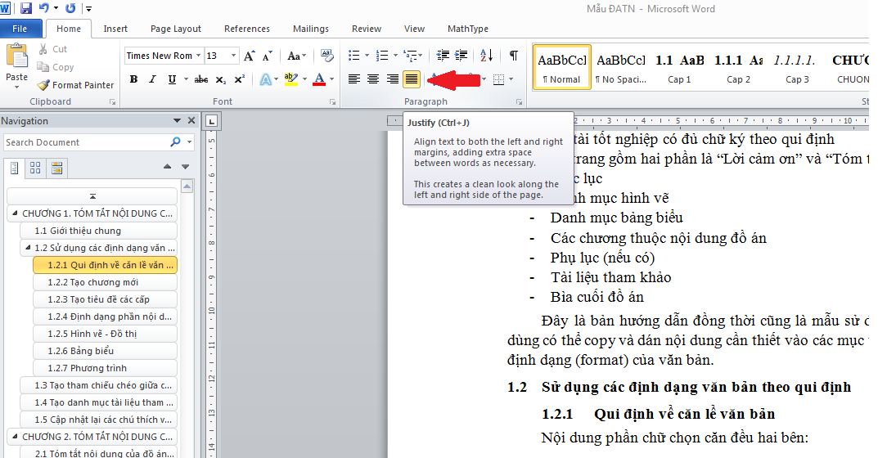

Căn lề phía trên, dưới, trái, phải của văn bản như sau:

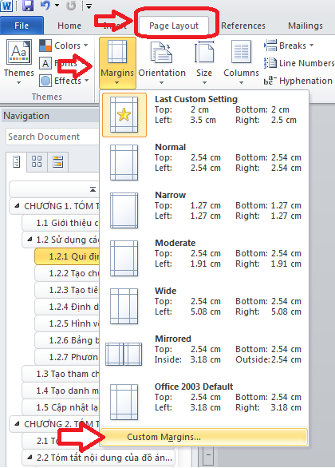

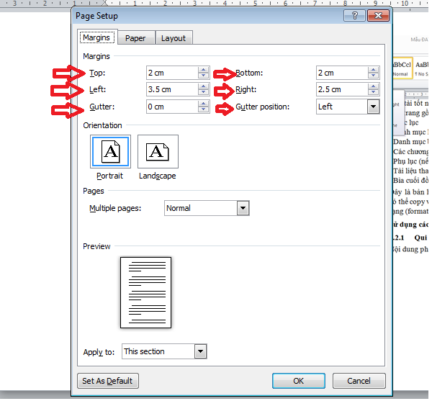

Cỡ giấy: chọn cỡ A4 trong tab “Paper”.

### Giới thiệu 2

Với văn bản yêu cầu in hai mặt cần điều chỉnh phần Page Layout như sau:

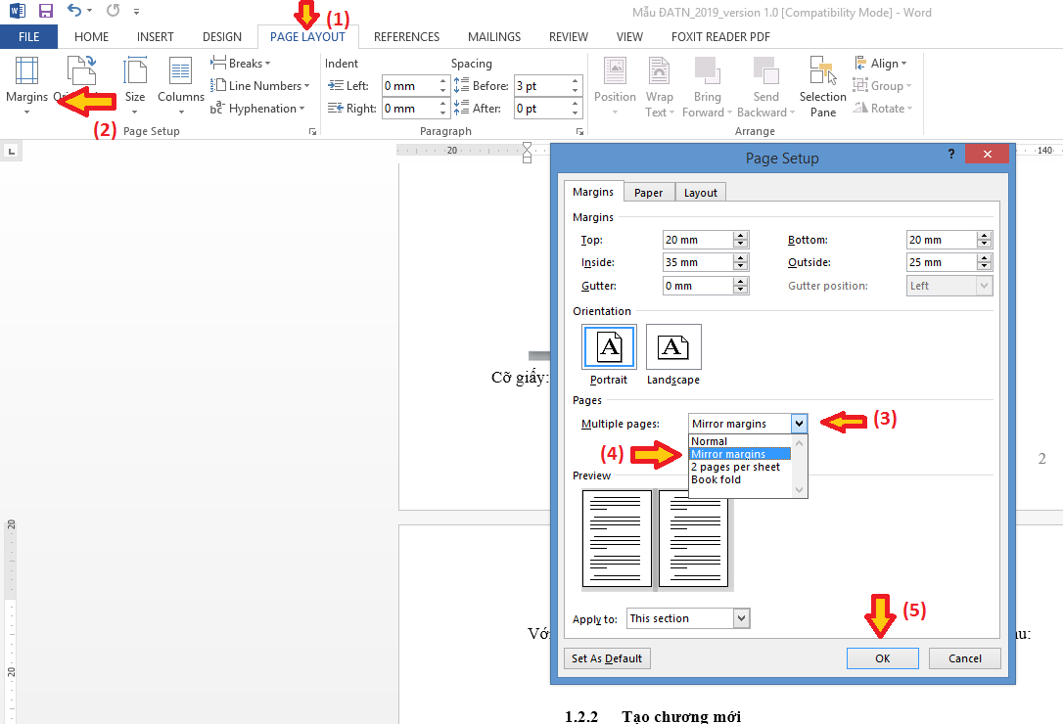

Chọn Pagelayout 🡪 Margins 🡪 Custom Magins 🡪 chọn mục Multiple pages 🡪 chọn Mirror margins 🡪 chọn OK.

Do trang đầu tiên là mẫu bìa của đồ án, nên khi in chế độ hai mặt có thể cần chèn (insert) 1 trang trắng sau trang bìa để đảm bảo trang “Lời cảm ơn” sẽ là trang lẻ.

Hiện tại mẫu này đang mặc định ở chế độ in một mặt.

Bảng . Thống kê các thiết bị và giá thành

|  |  |  |  |  |
| --- | --- | --- | --- | --- |
| **TT** | **Hạng mục** | **Số lượng** | **Đơn giá** | **Thành tiền** |
| 1 | Đèn bàn | 10 | 10 | 100 |
| 2 | Quạt trần | 10 | 100 | 1000 |
| 3 | Quạt bàn | 10 | 50 | 500 |
| 4 | Bàn học | 10 | 120 | 1200 |
| 5 | Ghế văn phòng | 10 | 70 | 700 |

Với các bảng biểu tiếp theo không cần thực hiện lại các bước trên, chỉ cần chọn hình vẽ 🡪 bấm phải chuột 🡪 Chọn Insert Caption 🡪 bấm Label và chọn Bảng 🡪 OK.

### Phương trình

Để tạo đánh số tự động cho các phương trình thực hiện như sau:

1. Chèn một bảng gồm {1 dòng & 3 cột} tại vị trí muốn có phương trình;

Chỉnh chiều rộng cột 1 khoảng 15% của bảng, chỉnh chiều rộng cột 3 khoảng 15-20% của bảng; còn lại sẽ là cột 2 (khoảng 70% của bảng)

|  |  |  |
| --- | --- | --- |
| Cột 1 (15%) | Cột 2 (~65-70%) | Cột 3 (15-20%) |

1. Bấm chuột vào ô của cột 2 🡪 chọn Insert trên thanh công cụ 🡪 Chọn Equation 🡪 chọn Insert New Equation.

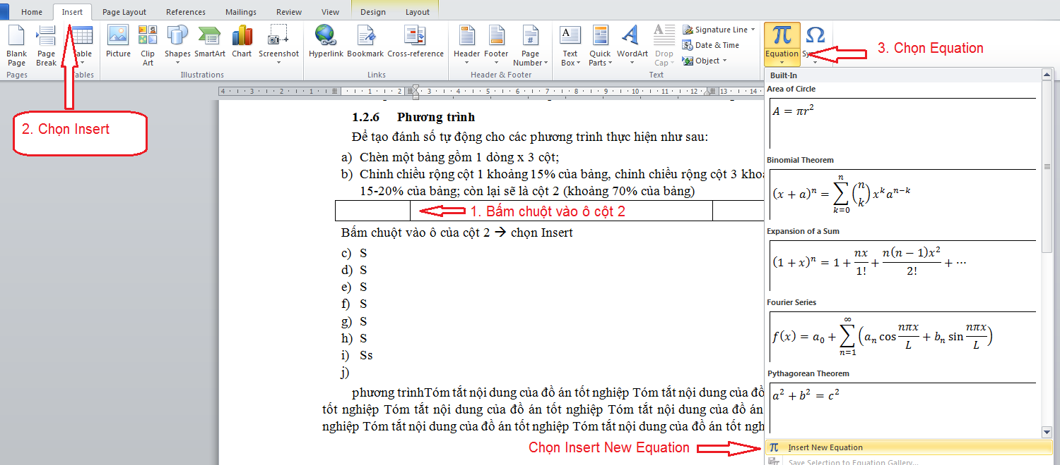

Khi đó sẽ có bảng như sau:



Bấm vào “Type equation here” 🡪 sau đó chọn căn lề trái trên thanh công cụ, mục đích để các chữ trong cột 2 sẽ căn lề trái.

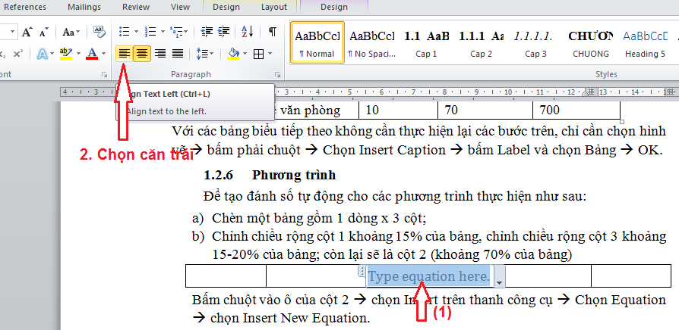

1. Chọn toàn bộ bảng 🡪 Bấm phải chuột chọn Insert Caption 🡪 New Label và tạo nhãn mới có chữ “PT” (tương tự như khi tạo chú thích với Hình và Bảng ở mục 1.2.5 và 1.2.6) 🡪 sẽ tạo ra chú thích với cấu trúc ví dụ như “PT 1.1”
2. Cắt và dán toàn bộ phần chú thích “PT 1.1” vào cột 3, sẽ có bảng như sau:

|  |  |  |
| --- | --- | --- |
|  |  | PT . |

1. Chọn toàn bộ bảng 🡪 chọn nút mở rộng của All Border trên thanh công cụ 🡪 chọn No Border

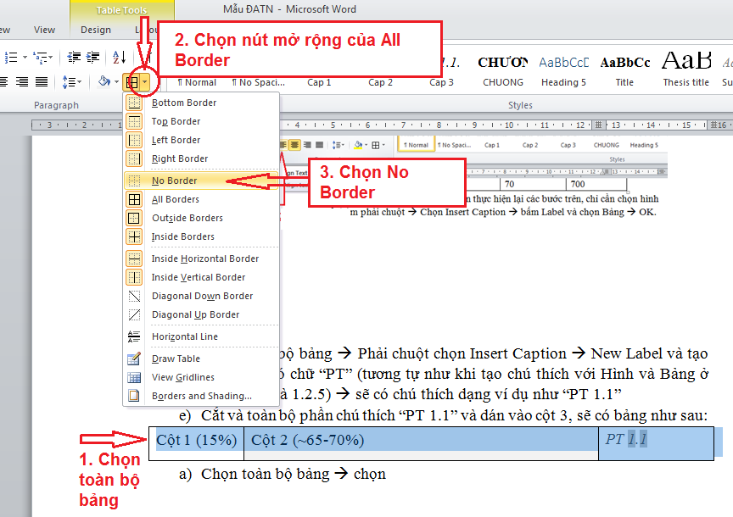

Kết quả sẽ là một bảng không có đường biên dùng để soạn phương trình:



1. Chọn lại toàn bộ bảng này và chọn Insert trên thanh công cụ 🡪 chọn Equation 🡪 “Save Selection to Equation Gallery…”

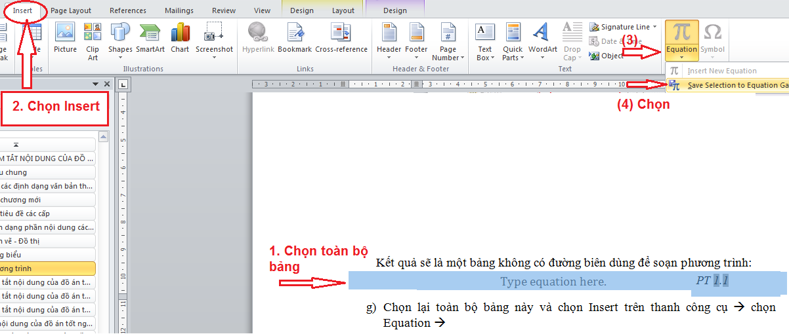

Khi đó sẽ hiện ra hộp thoại yêu cầu nhập tên của mẫu phương trình vừa tạo, người dùng có thể đánh chữ tạo tên là “Phuong trinh” để dễ nhớ và bấm OK.

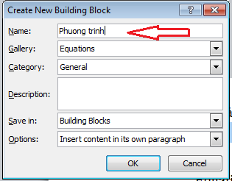

Như vậy trong thư viện của Equation đã có một mẫu soạn thảo phương trình với số thứ tự của phương trình tự động thay đổi.

1. Đánh máy phương trình cần tạo vào bảng vừa tạo tại vị trí "Type equation here"
2. Để tạo phương trình tại các vị trí mong muốn khác:

Bấm Insert 🡪 Equation 🡪 kéo thanh trượt xuống dưới và chọn Phuong trình (theo tên vừa đặt)

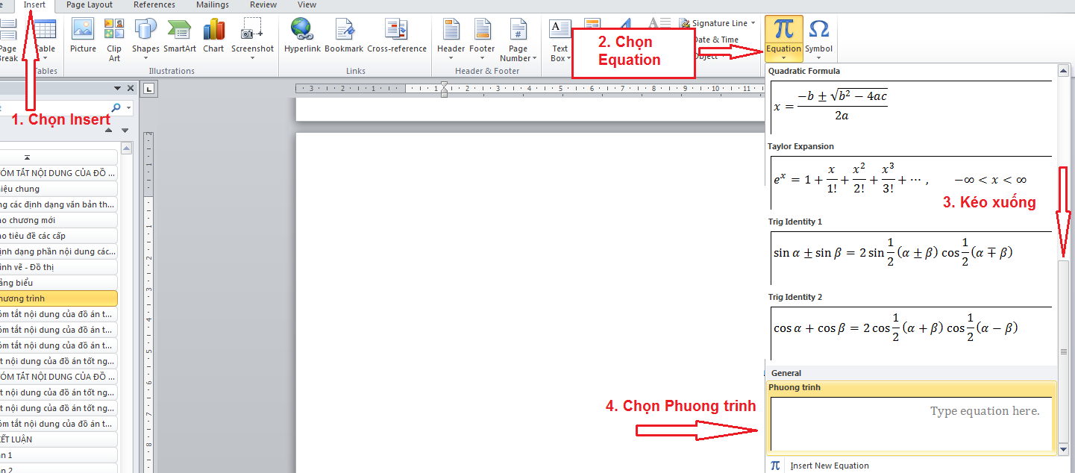

Khi đó sẽ hiện ra bảng không có đường biên để người dùng soạn phương trình tiếp theo, số thứ tự của phương trình sẽ tự động tăng. Đánh máy phương trình vào ô “Type equation here”

|  |  |  |
| --- | --- | --- |
|  |  | PT . |

Thực hiện tương tự cho các phương trình khác.

# THIẾT KẾ XÂY DỰNG GIAO DIỆN WEBSITE BÁN HÀNG

## Đối tượng của website

Website được xây dựng phục vụ hai đối tượng chính là Admin( nhà quản trị) và Khách hàng với các chức năng sau:

* ***Admin***
  + Đăng nhập Website
  + Xem, cập nhật, xoá thông tin sản phẩm.
  + Quản lí đơn đặt hàng
  + Xem, trả lời ý kiến, góp ý và phản hồi của khách hàng hoặc xoá các thông tin đó từ khách hàng.
  + Xem, xoá các thông tin của khách hàng nhưng không được quyền thay đổi thông tin đó.
  + Cập nhật tin tức
* ***Khách hàng:***
* **Guest**: Khách viếng thăm
  + Xem thông tin sản phẩm cũng như các tin tức khác
  + Đăng kí thành viên
* **User:**
  + Đã có tài khoản
  + Có quyền đăng nhập, đăng xuất, đổi mật khẩu
  + Đặt mua sản phẩm
  + Được hưởng các quyền ưu tiên như thông báo sản phẩm mới nhất, download file…

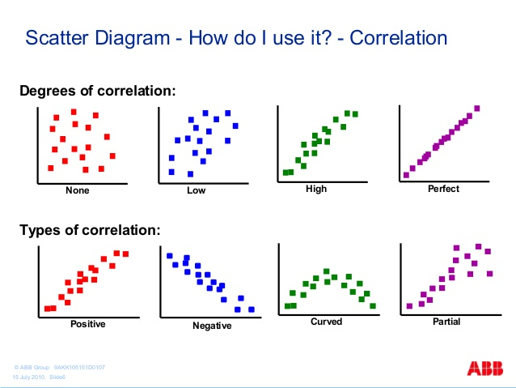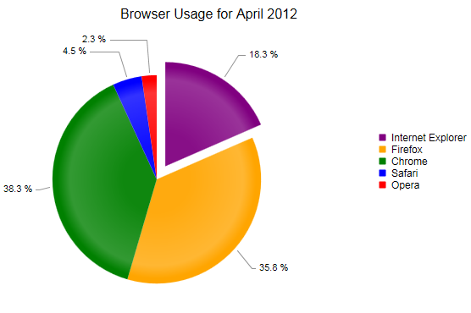 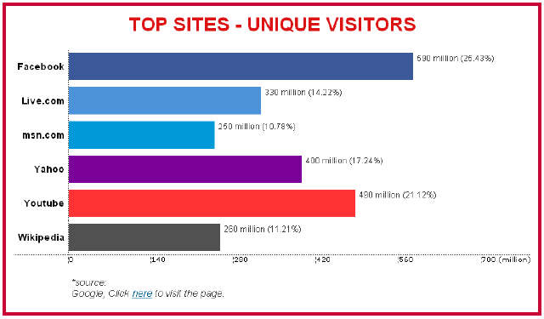 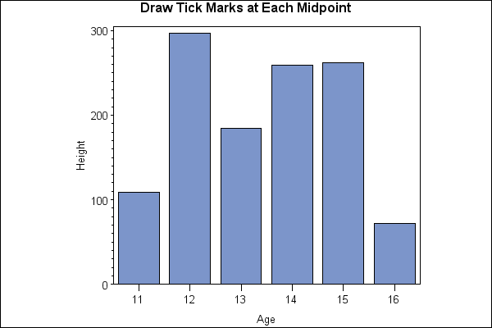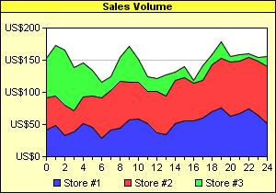 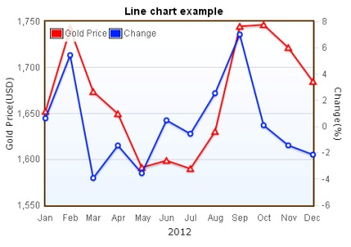

Phần tiếp theo sẽ khuyến cáo về phạm vi sử dụng của từng loại đồ thị này.

## Đặc điểm

Xây dựng một hệ thống bán bánh trực tuyến đơn giản, thân thiện, dễ sử dụng, cho phép khác hàng xem thông tin và đặt hàng qua mạng, người quản trị quản lý các thông tin về sản phẩm cũng như người dùng.

***Website được thiết kế với***

* Giao diện hài hoà, thân thiện, giúp người dùng dễ dàng sử dụng.
* Trang chủ sẽ hiển thị danh sách các sản phẩm mới nhất và bán chạy nhất giúp cho người dùng có thể dễ dàng hơn trong việc tìm kiếm.
* Khách hàng có thể dễ dàng tìm thấy thông tin chi tiết các loại bánh mà họ quan tâm.
* Khách hàng có thể chọn mua các loại bánh mà họ cần dựa trên khả năng tài chính và chức năng cần thiết bằng cách thêm vào giỏ hàng
* Có chức năng đăng ký, đăng nhập.

Khách hàng có thể gửi ý kiến phản hồi, góp ý đến Website để góp phần làm Website thêm phong phú và phát triển.

Xây dựng một hệ thống bán bánh trực tuyến đơn giản, thân thiện, dễ sử dụng, cho phép khác hàng xem thông tin và đặt hàng qua mạng, người quản trị quản lý các thông tin về sản phẩm cũng như người dùng.

***Các module:***

* *Module sản phẩm*

Hiển thị thông tin và phân loại sản phẩm trong gian hàng ảo. Sản phẩm hiển thị lên website sẽ được hiển thị đầy đủ thông tin về sản phẩm đó như: hình ảnh, tên sản phẩm,  đặc điểm nổi bật của sản phẩm,  giá,..

* *Module giỏ hàng*

Khi tham khảo đầy đủ thông tin về sản phẩm khách hàng có thể đặt mua sản phẩm ngay tại Website thông qua chức năng giỏ hàng mà không cần phải đến địa điểm giao dịch,  giỏ hàng được làm mô phỏng như giỏ hàng trong thực tế có thể thêm, bớt, thanh toán tiền các sản phẩm đã mua. Khi chọn thanh toán giỏ hàng khách hàng phải ghi đầy đủ các thông tin cá nhân,  thông tin này được hệ thống lưu trữ và xử lý.

* *Module đăng ký thành viên và đăng nhập hệ thống*

Mỗi khách hàng giao dịch tại Website sẽ được quyền đăng ký môt tài khoản riêng. Tài khoản này sẽ được sử dụng khi hệ thống yêu cầu. Một tài khoản do khách hàng đăng ký sẽ lưu trữ các thông tin cá nhân của khách hàng.

* *Module tìm kiếm sản phẩm, tin tức, tư vấn*

Khách hàng sẽ được cung cấp chức năng tìm kiếm trên Website.

* Trang tin tức:

Tư vấn cho khách hàng muốn tìm hiểu về công thức và cách thức làm bánh…

* Trang giới thiệu:

Giới thiệu các thông tin về về cửa hàng, phương châm bán hàng…

* Trang liên hệ:

Khách hàng có thể liên hệ với  nhân viên bán hàng về các thắc mắc, ý kiến của mình.

* *Module quản lý sản phẩm, đơn hàng*

Người quản trị có thể cập nhật thông tin các mặt hàng, loại hàng, quản lý thông tin đơn hàng.

* *Module khác*

### Xác định các tác nhân và use case trong hệ thống

Phạm vi sử dụng:

* Dùng để biểu thị tỷ lệ phần trăm (%)
* Biểu diễn mối liên hệ tương quan tỷ lệ
* Không nên dùng quá nhiều miếng (tối đa 6 miếng) trong một đồ thị



Khi muốn nhấn mạnh một đại lượng:

* Để diễn tả phần quan trọng: đặt phần quan trọng này ở phía trên, bên phải, tính từ vị trí 1 giờ
* Khi cần nhấn mạnh: có thể kéo phần nhô này ra khỏi đồ thị (Hình 2.1 nhấn mạnh về tỷ trọng phần trăm của ngô là nhỏ nhất)

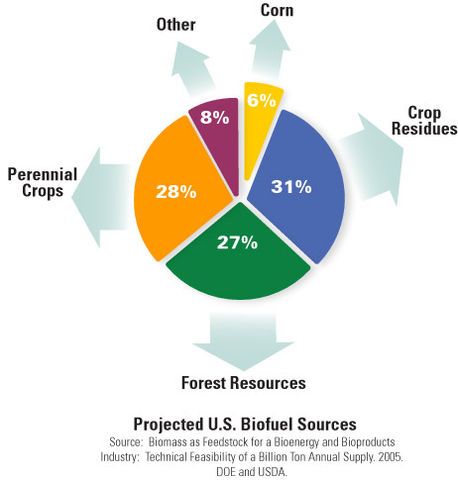

Hình . Đồ thị kiểu bánh

### Biểu đồ các use case

#### Biểu đồ use case giỏ hàng

#### Biểu đồ use case Đăng nhập

#### Biểu đồ use case tìm kiếm của Khách hàng

#### Biểu đồ use case Đăng ký

#### Biểu đồ use case tổng quát

#### Biểu đồ use case giỏ hàng

#### Biểu đồ use case Đăng nhập

#### Biểu đồ use case tìm kiếm của Khách hàng

#### Biểu đồ use case Đăng ký

#### Biểu đồ use case tổng quát

## Đồ thị kiểu thanh ngang

Phạm vi sử dụng:

* Khi muốn so sánh độ lớn hoặc kích thước
* Không nên dùng quá 5 thanh trong một đồ thị

Khi muốn nhấn mạnh một đại lượng:

* Sử dụng vị trí các thanh hợp lý để diễn tả ý muốn nhấn mạnh; không nên đặt các thanh ngẫu nhiên vì có thể gây phân tán suy nghĩ và không diễn tả được ý.
* Dùng các màu khác biệt nhiều để diễn tả đại lượng quan trọng.

So sánh 02 đồ thị trong Hình 2.2 sẽ thấy đồ thị bên trái biểu diễn được ý tưởng muốn nhấn mạnh.

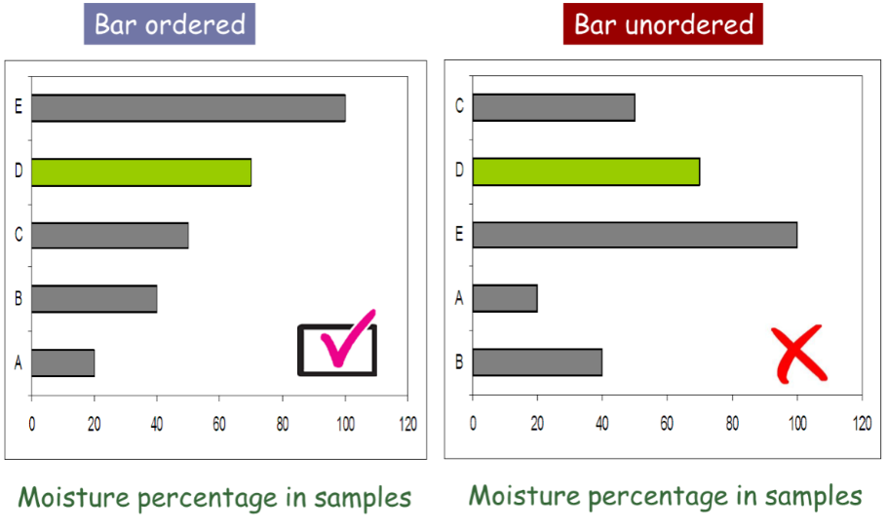

Hình . Đồ thị kiểu thanh ngang

## Đồ thị kiểu cột đứng

Phạm vi sử dụng:

* Khi muốn diễn tả sự thay đổi theo thời gian
* Không nên dùng quá 5 cột trong một đồ thị

Khi muốn nhấn mạnh một đại lượng:

* Khi trình bày nên giản lược đồ thị, bỏ những dữ liệu không cần thiết
* Xem xét dùng đồ thị con để diễn tả sự đóng góp của các thành phần vào sự thay đổi theo thời gian
* Tô màu, gạch chéo hoặc dùng mũi tên để diễn tả những điểm đặc biệt

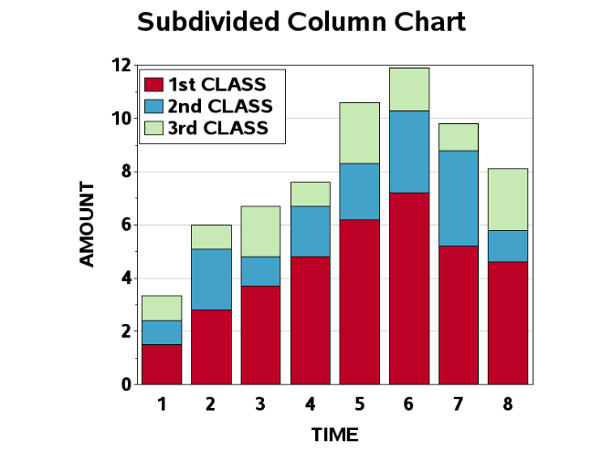 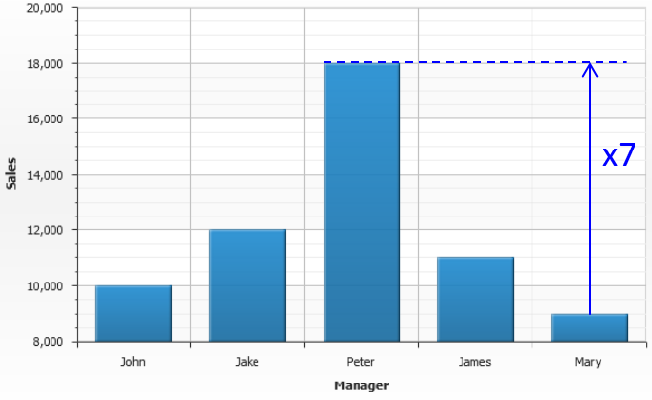

Hình . Đồ thị kiểu cột đứng

## Đồ thị kiểu đường

Phạm vi sử dụng:

* Biểu diễn xu hướng biến đổi của dữ liệu
* Có tác dụng so sánh nhiều dữ liệu theo thời gian
* Không nên dùng quá 3 đường dữ liệu trong một đồ thị

Khi muốn nhấn mạnh một đại lượng:

* Dùng đường nét đậm
* Đồ thị có nhiều đường: dùng nét đậm và màu nổi bật

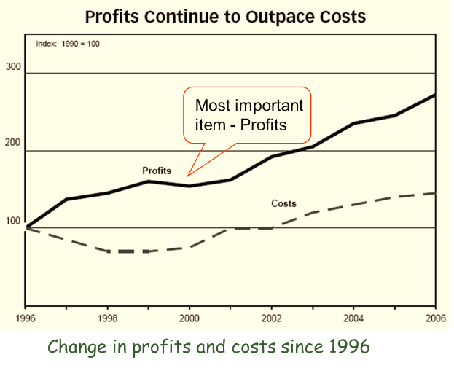

Hình . Đồ thị kiểu đường

## Đồ thị kiểu diện tích

Phạm vi sử dụng: phù hợp để biểu diễn so sánh sự thay đổi về số lượng theo thời gian

Các lưu ý:

* Phần đáy đồ thị nên dành cho đại lượng có giá trị lớn nhất (Hình 2.5 nhân mạnh mục tư vấn đóng góp tăng trưởng mạnh nhất so với các mục khác)

# TRIỂN KHAI VÀ ĐÁNH GIÁ

## Triển khai 1

Phạm vi sử dụng:

* Khi muốn so sánh độ lớn hoặc kích thước
* Không nên dùng quá 5 thanh trong một đồ thị

Khi muốn nhấn mạnh một đại lượng:

* Sử dụng vị trí các thanh hợp lý để diễn tả ý muốn nhấn mạnh; không nên đặt các thanh ngẫu nhiên vì có thể gây phân tán suy nghĩ và không diễn tả được ý.
* Dùng các màu khác biệt nhiều để diễn tả đại lượng quan trọng.

So sánh 02 đồ thị trong Hình 2.2 sẽ thấy đồ thị bên trái biểu diễn được ý tưởng muốn nhấn mạnh.



Hình 4.1 Đồ thị kiểu thanh ngang

## Triển khai 2

Phạm vi sử dụng: phù hợp để biểu diễn so sánh sự thay đổi về số lượng theo thời gian

Các lưu ý:

* Phần đáy đồ thị nên dành cho đại lượng có giá trị lớn nhất (Hình 2.5 nhân mạnh mục tư vấn đóng góp tăng trưởng mạnh nhất so với các mục khác)
* Dùng màu đậm nhất cho phần diện tích đáy; màu đậm sẽ có tác dụng tạo hiệu ứng như “neo” đồ thị, người đọc sẽ nhìn thấy và cảm thấy chắc chắn, hợp mắt
* Các tên chú thích nên để nằm ngang cho dễ đọc
* Đồ thị kiểu này cần nhiều thời gian để quan sát, do vậy nếu sử dụng cho poster thì cần dành nhiều thời gian cho độc giả tìm hiểu.

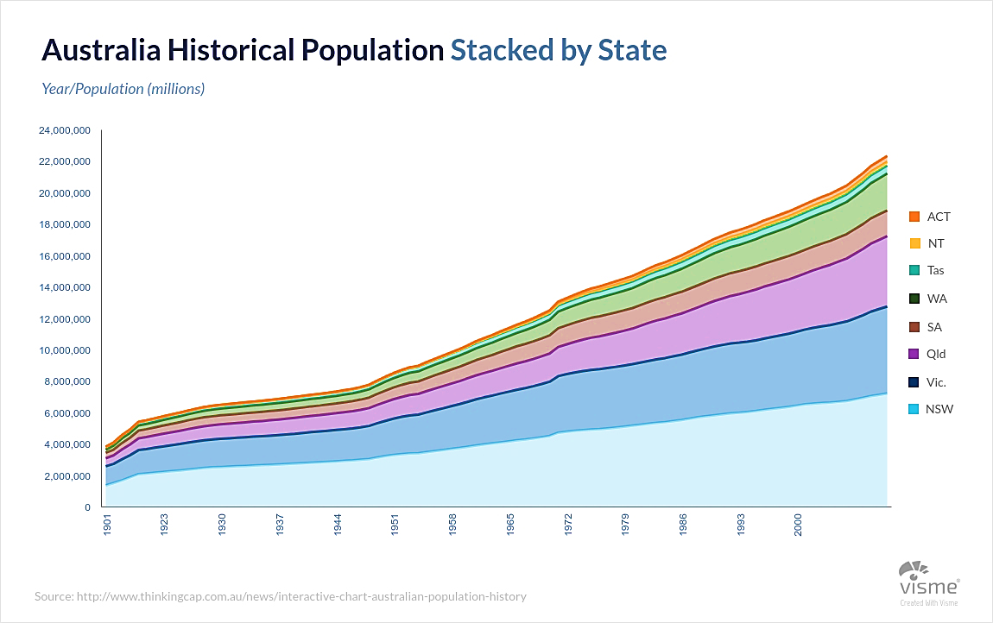

Hình . Đồ thị kiểu diện tích

## Đánh giá 1

*Thông tin đầu vào:*

* Thông tin khách hàng
* Thông tin sản phẩm
* Thông tin về công ty và các bài viết liên quan
* Thông tin quảng cáo
* Các phản hồi
* Đơn đặt hàng

*Thông tin đầu ra*

* Chi tiết về sản phẩm
* Hóa đơn
* Các phản hồi

## Đánh giá 2

*Thông tin đầu vào:*

* Thông tin khách hàng
* Thông tin sản phẩm
* Thông tin về công ty và các bài viết liên quan
* Thông tin quảng cáo
* Các phản hồi
* Đơn đặt hàng

*Thông tin đầu ra*

* Chi tiết về sản phẩm
* Hóa đơn
* Các phản hồi

# KẾT LUẬN

*Thông tin đầu vào:*

* Thông tin khách hàng
* Thông tin sản phẩm
* Thông tin về công ty và các bài viết liên quan
* Thông tin quảng cáo
* Các phản hồi
* Đơn đặt hàng

*Thông tin đầu ra*

* Chi tiết về sản phẩm
* Hóa đơn

Các phản hồi

TÀI LIỆU THAM KHẢO

|  |  |
| --- | --- |
| [1] | Trần Bách, Lưới điện và hệ thống điện, Nhà xuất bản Khoa học Kỹ thuật, 2004. |
| [2] | Abe Masayuki, “A Practical Approach to Accurate Fault Location on Extra High Voltage Teed Feeders,” *IEEE Transaction on Power Delivery,* pp. 159-168, 1995. |
| [3] | Microsoft, "Add citations in a Word document," 2017. |